|  |  |
| --- | --- |
| **SỞ GIÁO DỤC VÀ ĐÀO TẠO**  **ĐÀ NẴNG**  **ĐỀ THI CHÍNH THỨC** | **KỲ THI TUYỂN SINH LỚP 10 THPT**  **Năm học: 2020 – 2021**  **Môn thi : TOÁN**  *Thời gian: 120 phút (không kể thời gian phát đề*) |

**Bài 1.** **(2,0 điểm)**

1. Tính giá trị của biểu thức .
2. Cho biểu thức  với . Rút gọn biểu thức B và tìm x sao cho B = 2.

**Bài 2.** **(1,5 điểm)** Cho hàm số 

1. Vẽ đồ thị (P) của hàm số đã cho.
2. Đường thẳng  cắt đồ thị (P) tại hai điểm phân biệt A và B, trong đó điểm B có hoành độ dương. Gọi H là chân đường cao hạ từ A của tam giác OAB, với O là gốc toạ độ. Tính diện tích tam giác AHB (đơn vị đo trên các trục toạ độ là xentimet).

**Bài 3. (1,5 điểm)**

1) Giải phương trình: 

2) Biết rằng phương trình  có hai nghiệm là và , không giải phương

trình, hãy tính giá trị của biểu thức:



**Bài 4. (2,0 điểm)**

1) Một số tự nhiên nhỏ hơn bình phương của nó 20 đơn vị. Tìm số tự nhiên đó.

2) Quãng đường AB gồm một đoạn lên dốc và một đoạn xuống dốc. Một người đi xe đạp từ A

đến B hết 16 phút và đi từ B về A hết 14 phút. Biết vận tốc lúc lên dốc là 10 km/h, vận tốc

lúc xuống dốc là 15 km/h (vận tốc lên dốc và xuống dốc lúc đi và về như nhau). Tính quãng

đường AB.

**Bài 5. (3,0 điểm)** Cho tam giác ABC nội tiếp trong đường tròn tâm O đường kính AB. Trên cung

nhỏ BC của đường tròn (O) lấy điểm D (không trùng với B và C). Gọi H là chân đường vuông góc kẻ từ C đến AB (H thuộc AB) và E là giao điểm của CH với AD.

1) Chứng minh rằng tứ giác BDEH là tứ giác nội tiếp.

2) Chứng minh rằng 

3) Đường thẳng qua E song song với AB, cắt BC tại F. Chứng minh rằng  và

đường tròn ngoại tiếp tam giác OBD đi qua trung điểm của đoạn CF.

**HƯỚNG DẪN GIẢI**

**Bài 1.** **(2,0 điểm)**

1. Tính giá trị của biểu thức .
2. Cho biểu thức  với và . Rút gọn biểu thức B và tìm x sao cho B = 2.

**Lời giải**

1) Ta có: 

Vậy A = - 6

2) 

 (với và )

Do  và  nên  khi và chỉ khi 

Vậy giá trị xcần tìm là 4.

**Bài 2.** **(1,5 điểm)** Cho hàm số 

1. Vẽ đồ thị (P) của hàm số đã cho.
2. Đường thẳng  cắt đồ thị (P) tại hai điểm phân biệt A và B, trong đó điểm B có hoành độ dương. Gọi H là chân đường cao hạ từ A của tam giác OAB, với O là gốc toạ độ. Tính diện tích tam giác AHB (đơn vị đo trên các trục toạ độ là xentimet).

**Lời giải**

1) Vẽ đồ thị của (P) và (d) trên cùng một mặt phẳng tọa độ.

Bảng giá trị:



|  |  |  |  |  |  |
| --- | --- | --- | --- | --- | --- |
|  |  |  | 0 |  |  |
|  |  |  | 0 |  |  |

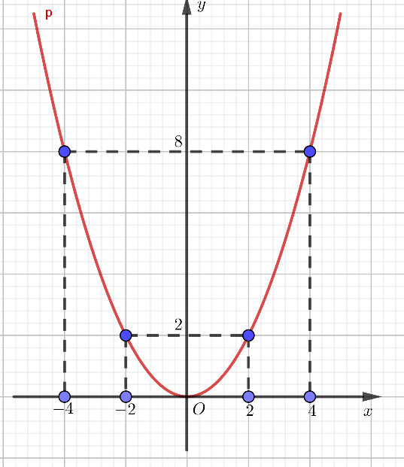

1. Đường thẳng (d): y = 8 cắt (P) tại hai điểm A, B phân biệt với nên ta có:

và 

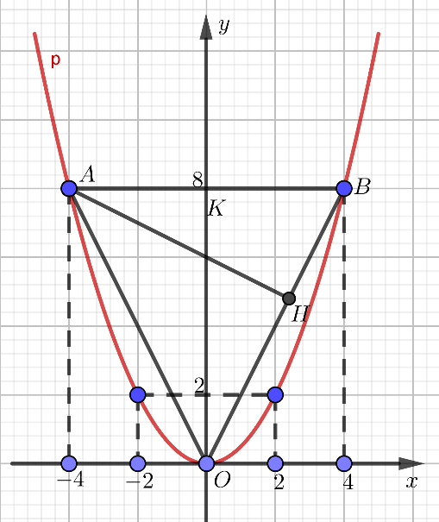

Khi đó: 



Điểm  là hình chiếu của O trên AB.

Ta có 

Theo công thức tính diện tích ∆OAB thì: 

Áp dụng định lý Pytago vào ∆ABH có:



Diện tích tam giác 

**Bài 3. (1,5 điểm)**

1) Giải phương trình: 

2) Biết rằng phương trình  có hai nghiệm là và , không giải phương

trình, hãy tính giá trị của biểu thức:



**Lời giải**

1) 



Phương trình có hai nghiệm phân biệt: 

Vậy 

1. Phương trình có hai nghiệm nên  và 

Lại có: và 

Suy ra được  hay 

Thay vào biểu thức 



**Bài 4. (2,0 điểm)**

1) Một số tự nhiên nhỏ hơn bình phương của nó 20 đơn vị. Tìm số tự nhiên đó.

2) Quãng đường AB gồm một đoạn lên dốc và một đoạn xuống dốc. Một người đi xe đạp từ A

đến B hết 16 phút và đi từ B về A hết 14 phút. Biết vận tốc lúc lên dốc là 10 km/h, vận tốc

lúc xuống dốc là 15 km/h (vận tốc lên dốc và xuống dốc lúc đi và về như nhau). Tính quãng

đường AB.

**Lời giải**

1. Gọi x là số tự nhiên cần tìm.

Ta có phương trình 



Vậy số cần tìm là 5.

2) Gọi quãng đường lên dốc, xuống dốc lúc đi từ A đến B lần lượt là *x* (km) và y (km).

Điều kiện: 

16 phút bằng  giờ; 14 phút bằng giờ

Thời gian đi từ A đến B bằng  giờ nên ta có phương trình 

Thời gian đi từ B về A bằng  giờ nên ta có phương trình 

Giải hai hệ phương trình trên, ta được  (thoả)

Kết luận quãng đường AB dài 3 km.

**Bài 5. (3,0 điểm)** Cho tam giác ABC nội tiếp trong đường tròn tâm O đường kính AB. Trên cung

nhỏ BC của đường tròn (O) lấy điểm D (không trùng với B và C). Gọi H là chân đường vuông góc kẻ từ C đến AB (H thuộc AB) và E là giao điểm của CH với AD.

1) Chứng minh rằng tứ giác BDEH là tứ giác nội tiếp.

2) Chứng minh rằng 

3) Đường thẳng qua E song song với AB, cắt BC tại F. Chứng minh rằng  và

đường tròn ngoại tiếp tam giác OBD đi qua trung điểm của đoạn CF.

**Lời giải**



1. *Chứng minh rằng tứ giác BDEH là tứ giác nội tiếp.*

Vì (gt) nên 

Ta có  (góc nội tiếp chắn nửa đường tròn)

Tứ giác BDEH có nên nội tiếp được trong một đường tròn.

1. *Chứng minh rằng *

Hai tam giác vuông AEH và ABD, có góc A chung nên đồng dạng.







1. *Đường thẳng qua E song song với AB, cắt BC tại F. Chứng minh rằng  và*

*đường tròn ngoại tiếp tam giác OBD đi qua trung điểm của đoạn CF.*

Vì EF song song AB nên  (đồng vị)

Lại có  (cùng chắn cung AC), do đó 

Tứ giác CDFE có hai đỉnh D và F cùng nhìn cạnh EC dưới góc bằng nhau nên nội tiếp được. Suy ra  mà  (đồng vị) nên 

Suy ra  vì cùng phụ , do đó 

Gọi M là trung điểm của CF thì 

Ta có  (góc ngoài của tam giác) 

Mặc khác, tam giác OBD cân tại O nên 

Từ (1), (2), (3) ta có 

Suy ra 

 (cùng bằng )

Tứ giác BDMO có hai đỉnh D và B cùng nhìn cạnh MO dưới góc bằng nhau nên nội tiếp được trong một đường tròn. Kết luận. **Tài liệu được chia sẻ bởi Website VnTeach.Com**

**https://www.vnteach.com**